Модульные решения автоматизации сельскохозяйственной техники
Инновации от компании B&R на выставке Агротехника 2013 в Ганновере
Производители сельхозтехники, как впрочем и производители станков, испытывают серьезные трудности, когда дело касается внедрения систем автоматизации и гарантий безопасности работы всех механизмов машины. Более того, использование на открытом воздухе выдвигает дополнительные специфические требования к мобильным механизмам. В стремлении представить оптимальные решения для индустрии мобильной техники, специалистами B&R был разработан широкий спектр контроллеров, модулей ввода/вывода и систем приводов, который будет показан с 12 по 16 ноября в рамках выставки Агротехника (зал 01, стенд №А219).
Эффективная разработка, быстрый монтаж
В соответствии с основной идеей выставки "Системы и Компоненты", B&R представляет модульную систему для сельскохозяйственных машин, которая устанавливается и отлаживается при минимуме усилий. При помощи единого пакета ПО Automation Studio, производители могут самостоятельно разрабатывать модульные, распределенные программные комплексы для управления движением, визуализации, задач обеспечения безопасности и общего управления оборудованием.
Новое измерение в передаче данных
В рамках экспозиции стенда B&R будет представлен стенд Группы Стандартизации протокола Ethernet POWERLINK, посвященный особенностям коммуникационной среды реального времени POWERLINK. Этот протокол, основанный на технологии стандартного Ethernet, быстрый и гибкий, позволяет с высокой точностью передавать информацию даже при экспоненциально возрастающем трафике в промышленных сетях, который характерен, например, для систем машинного зрения.
POWERLINK является независимым от поставщика протоколом с открытым программным кодом. Сети стандарта реального времени с возможностью мульти-мастера, хорошо подходят для двухпроводных соединений и упрощают структуру взаимодействующих автономных систем.
Высочайший уровень безопасности для модульной технологии
Открытый и не зависящий от технологии полевой шины протокол openSAFETY облегчает внедрение технологий безопасности в системы и отвечает всем требованиям директив по безопасности ЕС для машиностроения. Больше нет необходимости в отдельной проводке для сигналов безопасности - теперь они передаются по стандартному проводу Ethernet, что позволяет уменьшить время реакции намного больше рекомендованных самыми высокими стандартами значений, а так же позволит проводить глубокую диагностику систем модульной архитектуры.

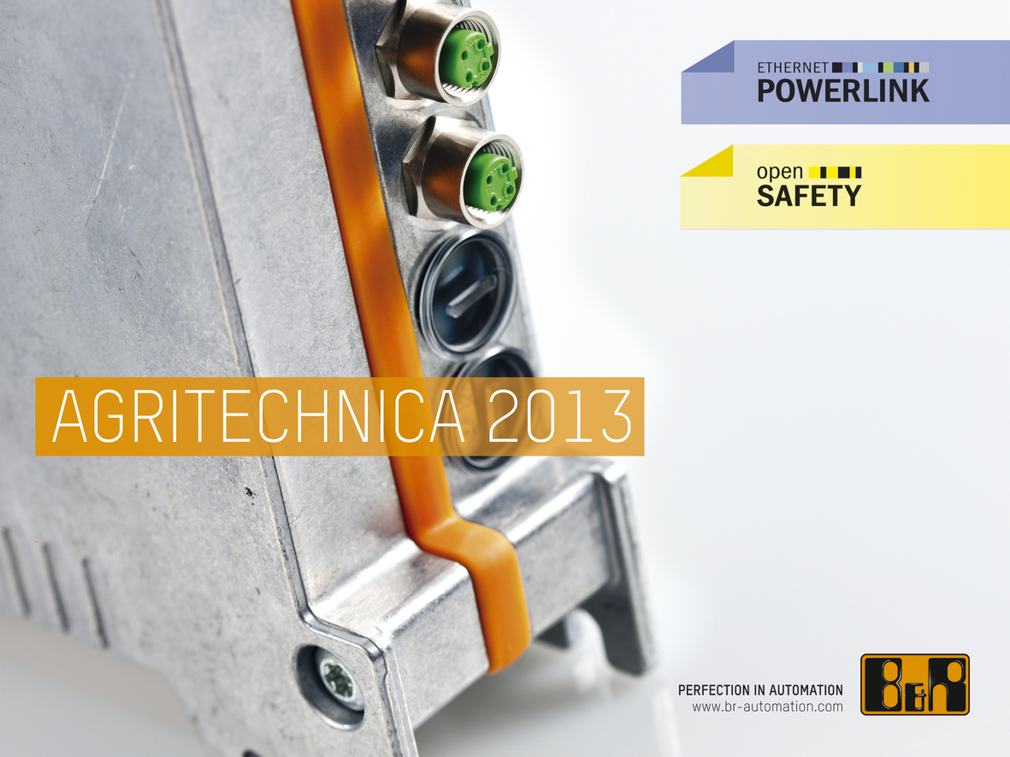
Компания B&R представит весь спектр модульных контроллеров, систем ввода/ вывода и приводной техники для мобильных применений на выставке Агротехника (зал 01, стенд № А219).


О компании B&R
Компания B&R специализируется на инновационных решениях в сфере промышленной автоматизации, а также имеет представительства по всему миру со штаб-квартирой в Австрии. Продукция B&R сочетает в себе уникальные инженерные разработки и передовые технологии, и по праву завоевала международное признание и любовь клиентов. В портфолио B&R всегда найдется комплексное решение практически для любой задачи современной промышленности: автоматизация отдельных машин или целых заводов, продвинутое управление движением, визуализация, встроенные технологии безопасности и многое другое. Технологии промышленной полевой шины POWERLINK и openSAFETY, так же, как и мощная среда разработки Automation Studio являются основой постоянного совершенствования техники автоматизации и успеха компании на рынке. Дух инноваций позволяет компании B&R быть на острие прогресса, превосходя самые смелые ожидания своих клиентов.
Более подробную информацию Вы сможете найти на www.br-automation.com.

